Labo 6 La NAT

# Labo 6.0 Nat simple

Consignes : pas de routes sur l’ISP !

Les IP privées doivent être natées.

# Labo 6.1 NAT dynamique et statique

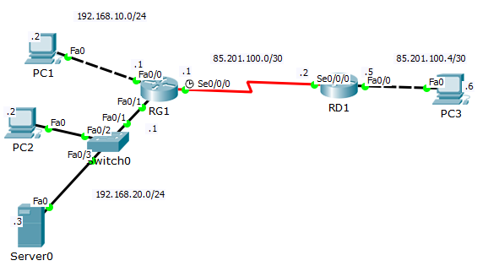

Configurez une NAT dynamique afin que toutes les IP privées du réseau soient nattées sur l’IP publique 85.201.100.1.

Le réseau privé héberge un serveur web. Son IP est 192.168.20.3. Faites en sorte que PC3 puisse accéder au serveur web de la façon suivante :

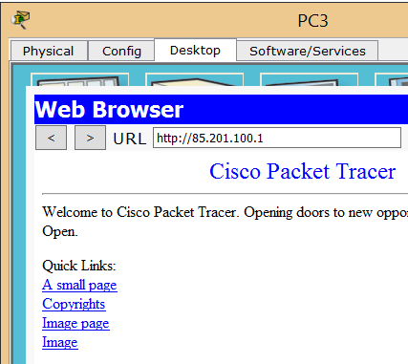

Vérifiez que la NAT a bien eu lieu. Après avoir fait du trafic, tapez la commande show ip nat translations. C’est une table dynamique, il serait normal que vous ayez d’autres données. La première ligne du résultat de la commande correspond à la NAT statique, vous devez l’avoir telle quelle.

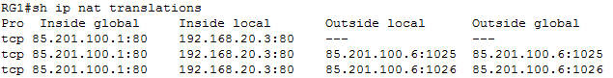

Pour que le labo fonctionne faudra-t-il activer un routage ? Si oui, vous pouvez choisir celui que vous voulez : RIP, OSPF ou routage statique.

Avant d’activer le routage, réfléchissez à qui voit les réseaux 192.168.10.0 et 192.168.20.0. Faudra-t-il inclure ces réseaux dans le routage ?

# Labo 6.2 NAT avec un pool d’adresses IP (facultatif)

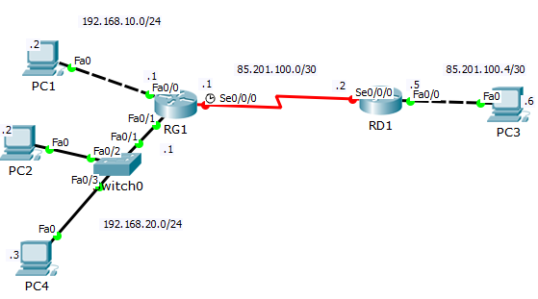

Vous êtes propriétaires des adresses IP suivantes : 85.201.101.0/30

Vous disposez également de l’IP 85.201.100.1 que votre ISP vous a attribué.

Créez un pool avec les 3 premières IP de votre réseau 85.201.101.0/30

Activez un NAT dynamique sans surcharge.

Réflexion pour le routage

Quand on fait un ping entre PC4 et PC3, quelle sera l’IP source dans le paquet que RG1 va envoyer à RD1 ?

Est-ce que RD1 connait une route pour répondre à cette demande ?

Quelle route statique faut-il ajouter à RD1 pour que la réponse aboutisse ?